
北京大学出版社2022年世界读书日活动
——“博雅立学书院”助你读书立身
一、活动背景
古语云：腹有诗书气自华。读书是个体提升精神内核的重要途径。在纷扰喧嚣的当下，适当放慢脚步，通过与每本好书的对话，更能带给我们精神上的满足和心灵的滋润。正因如此，习近平总书记号召大家要“爱读书、读好书、善读书”。北京大学出版社秉持传播知识、积累文化、繁荣学术和服务社会的办社宗旨，坚守“学术的尊严、精神的魅力”的品牌理念，持续为大众奉献精品佳作。恰逢第27个世界读书日来临之际，以面向大学生成立“博雅立学书院”为契机，北京大学出版社开启2022年世界读书日活动，号召当代青年读书立身。
二、活动组织机构
主办单位：北京大学出版社
协办单位：昆明文理学院图书馆
三、参加对象
全院师生
- 活动时间
投稿时间：2022年4月17日——2022年5月31日
评选结果公布：获奖名单将于2022年8月在“北大博雅教研”微信公众号公布
五、活动主题及要求
主题一：立学、读书与立身。“立身以立学为先，立学以读书为本”，值2022年世界读书日，借“博雅立学书院”自学习组织建立之机，提倡大学生积极读书与立身。通过读书进行立学与立身，你是如何理解呢？
主题二：通识阅读的理解与推荐。1828年耶鲁大学提出，大学的目的在于提供心灵训练和教养，充实具有知识的心灵。通识知识作为读者丰富知识、开拓眼界、提升素养的重要载体，大学生如何理解通识阅读，通识阅读对我们的成长有何影响，哪一本通识读物最让你爱不释手呢？

1.师生请从本次活动推荐书目中任选一本进行阅读，根据活动主题，提交一篇读书心得或书评，以文字或视频表达皆可。
2.文字作品字数不少于500字，视频时长最好不超过3分钟（文字作品文件格式为word格式，视频格式为MP4格式）。
3.本次比赛评奖分为教师组和学生组，每人限投一篇。
4.参与直播。为了配合本次世界读书日活动，北大出版社“博雅大学堂”云课程准备了多场世界读书日专场直播活动，师生可关注“北大博雅教研”微信公众号参与直播互动，对大赛主题有更多理解。
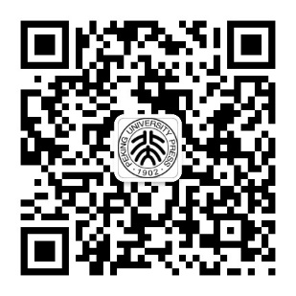
六、参与方式
参加活动的师生请把作品发送至pupjfzx@163.com邮箱，标题请备注为“北京大学出版社世界读书日投稿作品+姓名+学校院系+教师（或学生）”。已提交作品的老师请添加图1客服，学生请添加图2客服。
参赛作品请统一注明参赛者姓名、学校、院系、通信地址和邮编、联系电话、电子信箱，有指导老师的请注明老师姓名、电话。

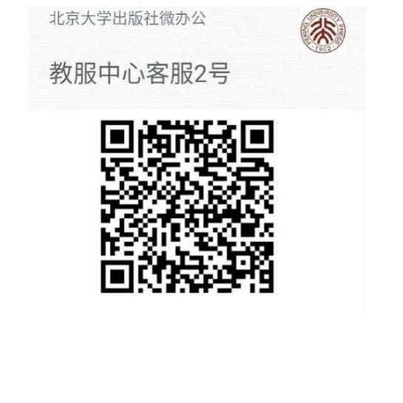

图1 图2
七、奖项设置
1.凡提交作品参与活动均可获得“博雅立学书院” 电子录取通知书以及活动纪念证书，成为“博雅立学书院”的首批成员。博雅立学书院将长期举办读书和学习相关活动，提供相关优质课程和学习资源，营造健康、向上的自学习组织。
2.大赛分教师和学生两个组别。教师组、学生组分别按照参加人数的10%评出获奖者，奖项设置如下：
本次活动将评选出一、二、三等奖若干名。一等奖可从推荐书目中任选10种图书，二等奖任选5种图书，三等奖任选2种图书。获奖者均颁发获奖证书。一、二等奖作品可在“北大博雅教研”公众号陆续发布。
3.组织学生50人参赛（以学生提交作品填写的指导教师进行统计）或辅导2人以上学生获奖的老师可获得优秀指导教师奖。可以从推荐书目中任选5种图书，并颁发获奖证书。
4.组织学生100人参赛的学校或组织可获得优秀组织奖，可以从推荐书目中任选10种图书，并颁发获奖证书。
5.大赛将邀请出版社专业编辑及有关作者等组成专家团队对所有参赛作品进行初评、复评、终评三次评选。
八、活动推荐阅读书目及购买渠道
本次活动推荐阅读书目网络专题展示及购买渠道请扫下方二维码即可进入。
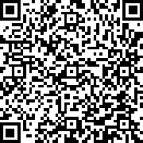
九、活动说明
1.本次大赛为公益活动，不收取任何参赛费用。
2.参赛作品必须是师生本人新近创作，未曾正式发表、出版过的文章、视频。视频创作引用素材均无版权问题。每位参赛者限投一篇作品。参赛作品一律不退，请自留备份。
3.主办单位对获奖作品拥有相关报纸、杂志、图书、网络的出版、发布权。
4.大赛最终解释权归北京大学出版社所有。

